Обучили студентов правильно приходить на помощь

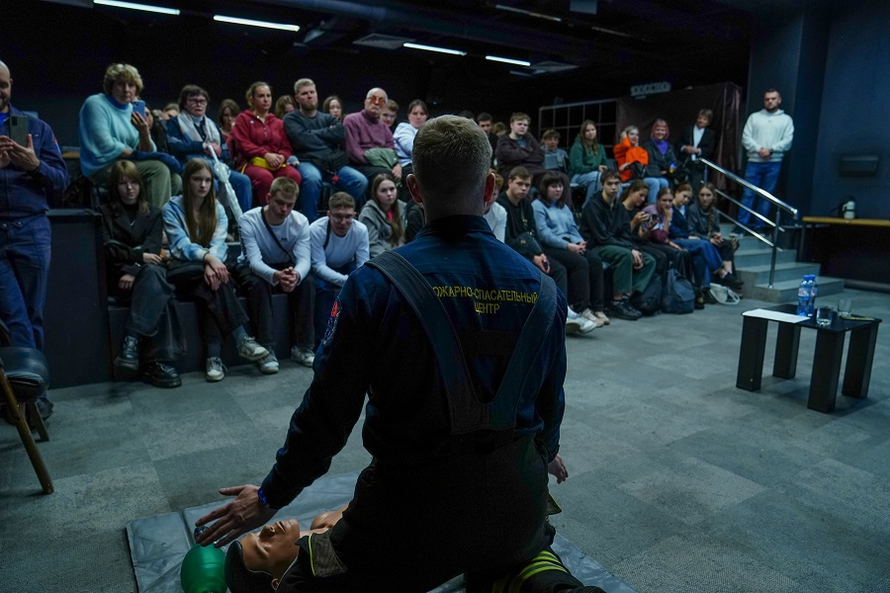

Многие люди обладают базовыми знаниями по оказанию первой помощи, но даже эти знания могут быть неполными, а без должной практики применить их будет очень проблематично. Тем более, правила и порядок действий со временем меняются, поэтому важно, чтобы жители всегда были в курсе актуальной информации.
Самым простым и понятным для всех языком рассказать о правилах оказания первой помощи могут те, кому неоднократно доводилось оказывать ее самостоятельно – и тут речь в первую очередь о спасателях, которые самыми первыми приходят на помощь людям, попавшим в опасные обстоятельства.
Управление по ЮЗАО Департамента ГОЧСиПБ приглашает на мероприятия с жителями профессионалов Пожарно-спасательного центра, чтобы они во всех подробностях продемонстрировали весь порядок действий в случае, если человек был обнаружен без сознания. Кроме того, спасатели берут с собой специальный манекен, на котором каждый желающий может проверить свои способности.
Занятие по первой помощи прошло в районе Коньково и охватило большое количество людей всех возрастов, преимущественно студентов разных курсов Московского финансово-юридического университета. Выслушав очень содержательную теоретическую часть и увидев алгоритм в действии, некоторые из ребят попробовали сделать сердечно-легочную реанимацию и помочь условному пострадавшему вернуться в сознание, своевременно получая советы под чутким контролем настоящих спасателей.

